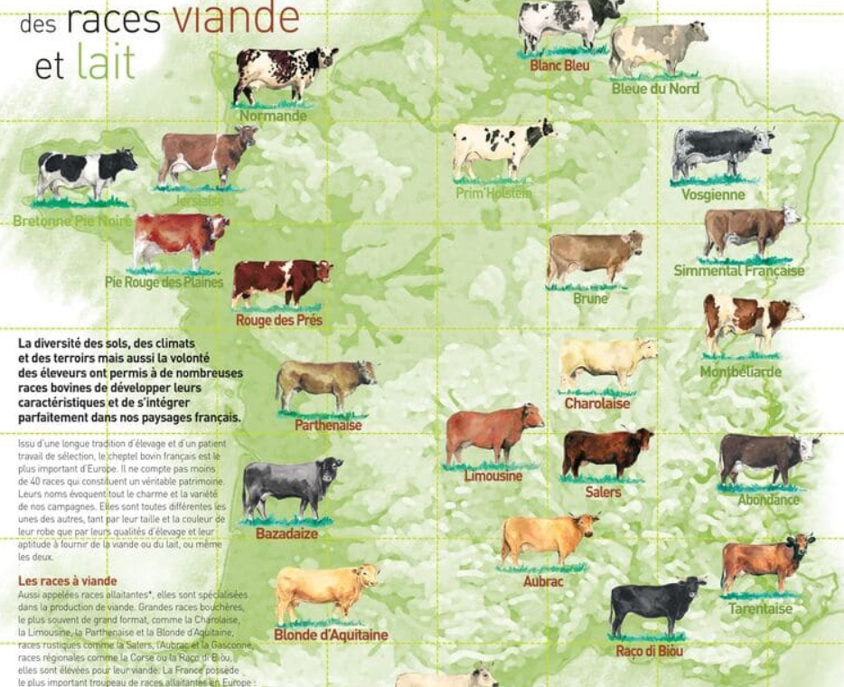

Pour info : Pour la production de lait, celle qui domine est de loin la Prim'Holstein, 2,8 millions de vaches, suivie par la montbéliarde, 700 000 vaches, et la normande, 600 000 vaches (toutes deux considérées comme des races mixtes). Pour la production de viande, trois races dominent : la charolaise, 1,8 million de vaches, la limousine, 900 000 vaches, et la blonde d'Aquitaine, 500 000 vaches.
Source Wikipédia.

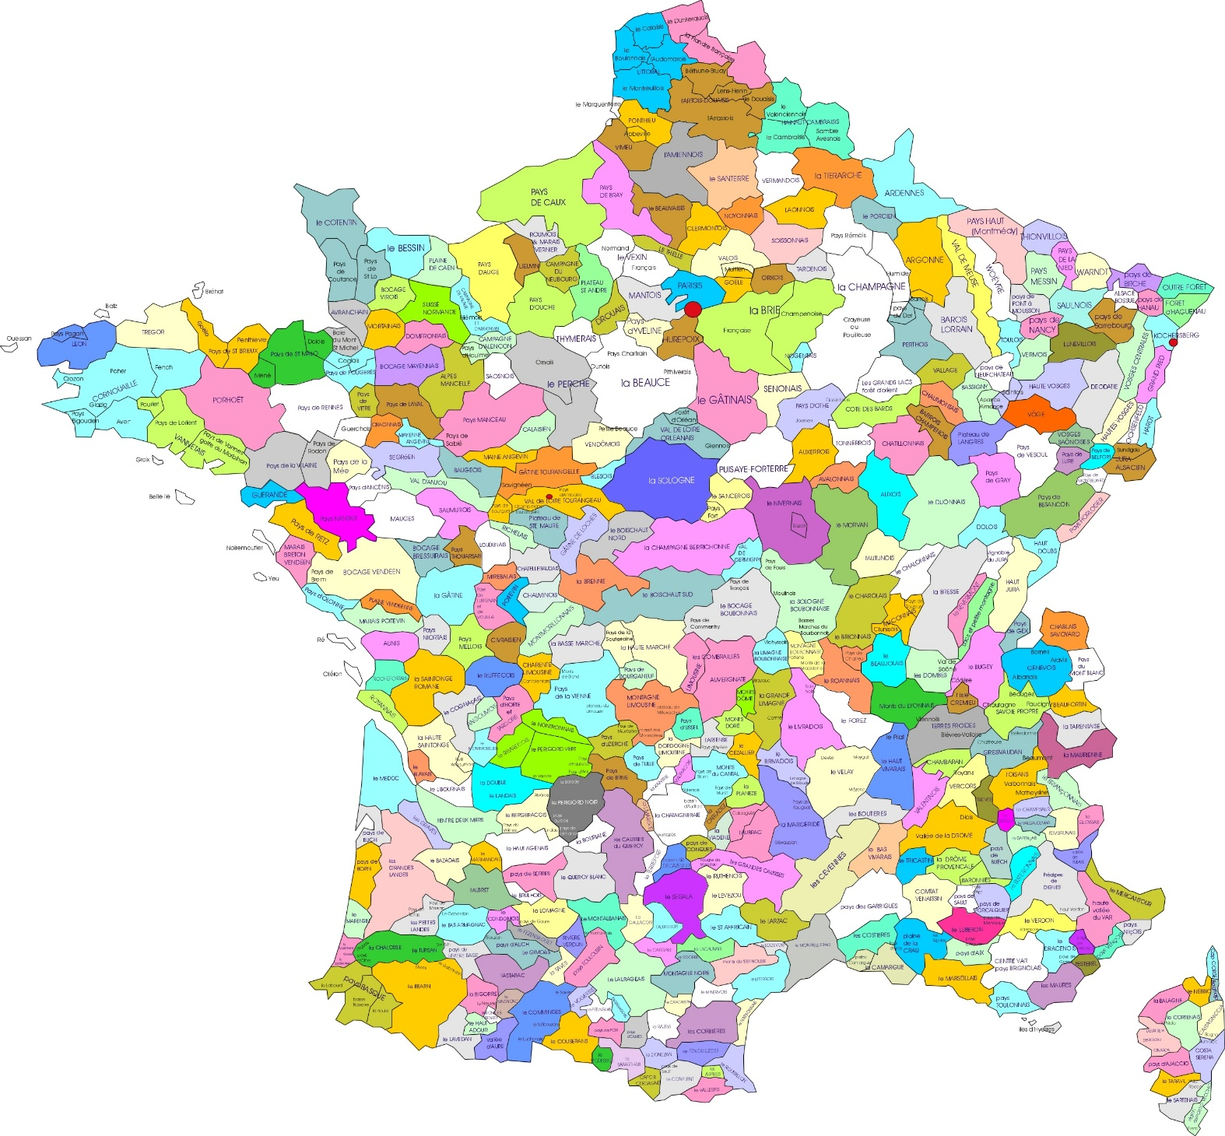
Les pays naturels agricoles.
Retenez en quelques-uns : La Beauce, la Sologne, la Brie, le pays de Caux, le pays d’Auge etc …inutile de les connaître par cœur.
Sur la carte s’il est indiqué nom de la commune + en Auge et que ce nom de pays revient 2 ou 3 fois c’est que nous sommes au sein du pays d’Auge etc …

